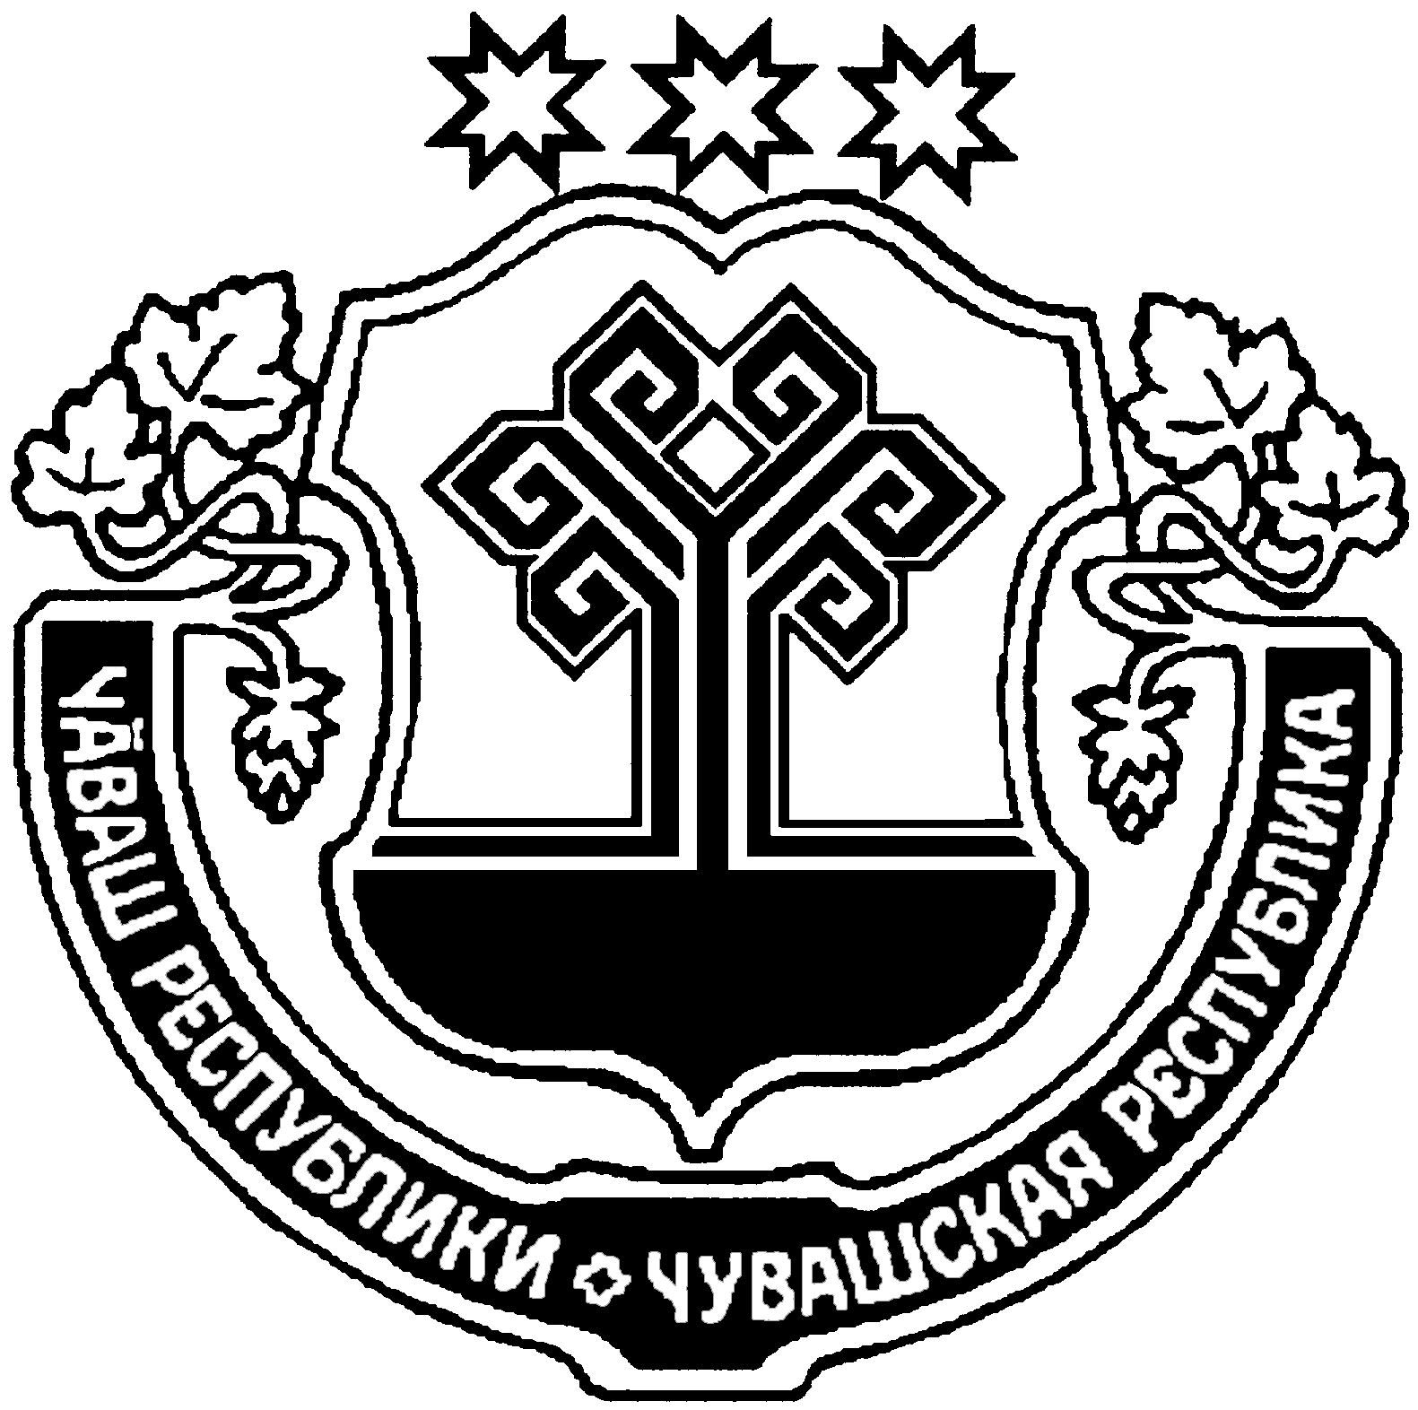  ЧĂВАШ РЕСПУБЛИКИ |  | ЧУВАШСКАЯ РЕСПУБЛИКА
ТĂВАЙ РАЙОН  АДМИНИСТРАЦИЙĔ  ЙЫШĂНУ  31.07.2019 № 364  Тǎвай ялě |  | АДМИНИСТРАЦИЯ  ЯНТИКОВСКОГО РАЙОНА  ПОСТАНОВЛЕНИЕ  31.07.2019 № 364  село Янтиково

Об утверждении Порядка передачи в аренду объектов недвижимости, включенных в перечень муниципального имущества Янтиковского района для предоставления его во владение и (или) в пользование на долгосрочной основе (в том числе по льготным ставкам арендной платы) субъектам малого и среднего предпринимательства и организациям, образующим инфраструктуру поддержки субъектов малого и среднего предпринимательства

В соответствии со статьей 18 Федерального закона от 24.07.2007 № 209-ФЗ «О развитии малого и среднего предпринимательства в Российской Федерации» администрация Янтиковского района п о с т а н о в л я е т:
1. Утвердить прилагаемый Порядок передачи в аренду объектов недвижимости, включенных в перечень муниципального имущества Янтиковского района для предоставления его во владение и (или) в пользование на долгосрочной основе (в том числе по льготным ставкам арендной платы) субъектам малого и среднего предпринимательства и организациям, образующим инфраструктуру поддержки субъектов малого и среднего предпринимательства.
2. Настоящее постановление вступает в силу со дня его официального опубликования.
3. Контроль за выполнением настоящего постановления оставляю за собой.

Глава администрации
Янтиковского района В.А. Ванерке
УТВЕРЖДЕН
постановлением администрации
Янтиковского района
от 31.07.2019 № 364

Порядок
передачи в аренду объектов недвижимости, включенных в перечень муниципального имущества Янтиковского района для предоставления его во владение и (или) в пользование на долгосрочной основе (в том числе по льготным ставкам арендной платы) субъектам малого и среднего предпринимательства и организациям, образующим инфраструктуру поддержки субъектов малого и среднего предпринимательства

1. Настоящий Порядок разработан в целях оказания имущественной поддержки субъектам малого и среднего предпринимательства и организациям, образующим инфраструктуру поддержки субъектов малого и среднего предпринимательства (за исключением указанных в статье 15 Федерального закона от 24.07.2007 № 209-ФЗ «О развитии малого и среднего предпринимательства в Российской Федерации» государственных фондов поддержки научной, научно-технической, инновационной деятельности, осуществляющих деятельность в форме государственных учреждений), в виде передачи им во владение и (или) в пользование объектов недвижимости, находящихся в муниципальной собственности Янтиковского района, в том числе зданий, строений, сооружений, нежилых помещений (далее – муниципальное имущество), в соответствии с муниципальными программами (подпрограммами) Янтиковского района, содержащими мероприятия, направленные на развитие малого и среднего предпринимательства.
2. Настоящий Порядок распространяется на отношения, возникающие при передаче в аренду муниципального имущества, включенного в перечень муниципального имущества Янтиковского района для предоставления его во владение и (или) в пользование на долгосрочной основе (в том числе по льготным ставкам арендной платы) субъектам малого и среднего предпринимательства и организациям, образующим инфраструктуру поддержки субъектов малого и среднего предпринимательства (далее - Перечень).
3. Муниципальное имущество, включенное в Перечень, используется в целях предоставления его во владение и (или) в пользование на долгосрочной основе (в том числе по льготным ставкам арендной платы) субъектам малого и среднего предпринимательства и организациям, образующим инфраструктуру поддержки субъектов малого и среднего предпринимательства, а также может быть отчуждено на возмездной основе в собственность субъектов малого и среднего предпринимательства в соответствии с Федеральным законом от 22.07.2008 № 159-ФЗ «Об особенностях отчуждения недвижимого имущества, находящегося в государственной или в муниципальной собственности и арендуемого субъектами малого и среднего предпринимательства, и о внесении изменений в отдельные законодательные акты Российской Федерации» и в случаях, указанных в подпунктах 6, 8 и 9 пункта 2 статьи 39.3 Земельного кодекса Российской Федерации.
4. Заключение договоров аренды муниципального имущества, включенного в Перечень, осуществляется на срок не менее пяти лет, за исключением договоров, заключаемых с субъектами малого и среднего предпринимательства, размещаемыми в бизнес-инкубаторах.
Заключение договоров аренды с субъектами малого и среднего предпринимательства, размещаемыми в бизнес-инкубаторах, осуществляется на срок не более трех лет.
5. Администрация Янтиковского района заключает договоры аренды муниципального имущества, включенного в Перечень, с субъектами малого и среднего предпринимательства и организациями, образующими инфраструктуру поддержки субъектов малого и среднего предпринимательства, признанными победителями по результатам конкурсов или аукционов на право заключения данных договоров в соответствии с законодательством Российской Федерации, за исключением случаев, установленных пунктом 6 настоящего Порядка.
6. Администрация Янтиковского района заключает договоры аренды муниципального имущества, включенного в Перечень, с субъектами малого и среднего предпринимательства и организациями, образующими инфраструктуру поддержки субъектов малого и среднего предпринимательства, без проведения конкурсов или аукционов в целях предоставления муниципальных преференций в соответствии со статьей 19 Федерального закона от 26.07.2006 № 135-ФЗ «О защите конкуренции» (далее – Федеральный закон от 26.07.2006 № 135-ФЗ).
В соответствии со статьей 20 Федерального закона от 26.07.2006 № 135-ФЗ администрация Янтиковского района заключает договоры аренды муниципального имущества, включенного в Перечень, без проведения конкурсов или аукционов после получения предварительного согласия антимонопольного органа в письменной форме.
7. Арендная плата (в том числе льготные ставки арендной платы) за пользование муниципальным имуществом, включенным в Перечень, устанавливается в соответствии с порядком определения размера арендной платы за пользование имуществом, находящимся в муниципальной собственности Янтиковского района Чувашской Республики.

